**ԸՆԴՀԱՆՈՒՐ ՏԵՂԵԿԱՏՎՈՒԹՅՈՒՆ ԾՐԱԳԻՐ ԵՎ ՏԵՂԱՆՔԻ ՄԱՍԻՆ**

|  |  |  |  |
| --- | --- | --- | --- |
| **ԿԱԶՄԱԿԵՐՊԱԿԱՆ ԵՎ ՎԱՐՉԱԿԱՆ** | | | |
| *Ծրագրի անվանումը* | Տեղական տնտեսության և ենթակառուցվածքների զարգացման ծրագիր | | |
| *Ենթածրագրի անվանունը* | Գյումրու «Կումայրի» պատմական կենտրոնի փողոցների վերականգնում | | |
| *Ենթածրագրի վայր* | քաղաք Գյումրի, Շիրակի մարզ | | |
| *Ծրագրի աշխատանքների համառոտ նկարագիր* | * Շիրակի (մոտ 700մ), Գայի (մոտ 300մ), Վարպետաց (մոտ 300 մ), Ջիվանի (մոտ 70 մ), Աբովյան (մոտ 150մ) և Ղորղանյանց (մոտ 150մ) փողոցներում ասֆալտապատման աշխատանքներ * Վարդանանց (3000 ք.մ) և Ջիվանի (600 ք.մ) հրապարակների ասֆալտապատման աշխատանքներ * Վերը նշված հրապարակների և փողոցների մայթերի սալաատման աշխատանքներ * Գծանշում և ճանապարհաին կահավորում | | |
| *Ինստիտուցիոնալ համաձայնագրեր (ՀԲ)* | Ծրագրի ղեկավար՝ Զարուհի Թոխմախյան  Ահմեդ Էյվեյդա | Երաշխիքների մասնագետ՝  Դարեջան Կապանաձե (բնապահպանական)  Վերա Դուգանզից (սոցիալական) | |
| *Իրականացման համաձայնագրեր (ՀՀ)* | Իրականացնող կազմակերպություն՝  ՀՏԶՀ | Տեխնիկական վերահսկիչ* | Շինարար Կապալառու* |
| **ՆԿԱՐԱԳՐՈՒԹՅՈՒՆ** | | | |
| *Վերականգնվող տարածքի*  *սեփականատեր կազմակերպության*  *անվանումը* | Գյումրու համայնքապետարան | | |
| *Վերանորոգվող/կառուցվող կառույցի հասցեն և գտնվելու վայրը* | Ք. Գյումրի, «Կումայրի» պատմական կենտրոն | | |
| *Հողի սեփականատերը*  *Ո՞վ է օգտագործում այդ հողը (ֆորմալ/ոչ ֆորմալ)* | Վերականգնվող/բարեկարգվող փողոցները հանդիսանում են հանրային սեփականություն և պատկանում են Գյումրու համայնքապետարանին:  Ենթածրագրի իրականացումը չի ենթադրում այնպիսի գործողություններ, որոնք կնվազեցնեն տնտեսական ռեսուրսներին մարդկանց հասնելիությունը: Ենթածրագրի իրականացումը չի պահանջում մասնավոր հողի կամ այլ ռեսուրսների ձեռքբերում:  Վերականգնման աշխատանքների ընթացքում չեն կանախատեսվում փողոցների օգտագործման ժամանակավոր խափանումներ, ուստի՝ փողոցների երկայնքով առկա վաճառքի կետերի և այլ կենտրոնների շահագործումը չի դադարի:  Ենթածրագիրը չի հանգեցնի բերքի, պտղատու ծառների և/կամ տնային տնտեսություններին պատկանող այլ ենթակառուցվածքների կորստի: Վերակառուցման աշխատանքների ընթացքում կտեղադրվեն ճանապարհային երթևեկության և անվտանգության ժամանակավոր նշաններ: | | |
| *Տվյալ ծրագրի վայրի շրջապատող ֆիզիկական և բնական միջավայրի նկարագրությունը* | Բարեկարգվող կամ հարակից տարածքում չկան բնության հատուկ պահպանվող տարածքներ; Ենթածրագրից ակնկալվող բացասական ազդեցությունները կլինեն փոքր, ժամանակավոր և տեղայնացված՝ շինարարական ճամբարի սահմաններում: Վերականգնման աշխատանքների ընթացքում կանխատեսվում են հետևյալ բացասական ազդեցությունները. փոշու արտանետումներ, աղմուկի և թրթռումների մակարդակի աճ՝ շին-տեխնիկայի շահագործմամբ պայմանավորված, երթևեկության և հետիոտնային անցումների ժամանակավոր դանդաղեցումներ: | | |
| **ՕՐԵՆՍԴՐՈՒԹՅՈՒՆ** | | | |
| *Ազգային և տեղական օրենսդրություն և թույլտվություններ, որոնք պահանջվում են ծրագրում* | Համաձայն ՀՀ օրենսդրության ծրագրի իրականացման համար պահանջվում են հետևյալ թույլտվությունները՝   * Բնապահպանական փորձաքննության դրական եզրակացություն** * Շինարարական թույլտվություն*** * Շինարարական աղբի թափոնակույտման վայրի թույլտվություն | | |
| **ՀԱՆՐԱՅԻՆ ԽՈՐՀՐԴԱՏՎՈՒԹՅՈՒՆ** | | | |
| Երբ / որտեղ տեղի կունանա/տեղի է ունեցել Հանրային խորհրդատվությունը | Հանրային քննարկում կիրականացվի այս ԲՍԿՊ վերաբերյալ ՀԲ կողմից հաստատում ստանալուց հետո, նախատեսվում է հունիսի 20-ին, ժամը՝ 12.00, Գյումրու համայանքապետարանում: | | |
| **ՀԱՎԵԼՎԱԾՆԵՐ** | | | |
| Հավելված 1. Քարտեզ և լուսանկարները  Հավելված 2. Թափոնների հեռացման թույլտվության պատճեն | | | |

*ՏՎ և Շինարար կապալառուն կորոշվեն մրցույթի արդյունքում, համապատասխան փսատթղթերը կտրամադրվեն նախքան շինարարության մեկնարկը

**Ենթածրագիրը գտնվում է բնապահպանական պետական փորձաքննության և գնահատման հիմնական փուլում, բնապահպանական փորձաքննության եզրակացությունը ձեռք կբերվի գործող օրենքին համաձայն գործընթացի ավարտից հետո

*** Շին թույլտվությունը ձեռք կբերվի շինարարության մեկնարկից առաջ

**ԲԱԺԻՆ Բ: ԵՐԱՇԽԻՔՆԵՐԻ ՏԵՂԵԿԱՏՎՈՒԹՅՈՒՆ**

|  |  |  |  |
| --- | --- | --- | --- |
| **Շրջակա միջավայրի/սոցիալական ստուգումներ** | | | |
| Արդյոք աշխատանքները կներառի/  կընդգրկի նշվածներից որեւէ մեկը | **Գործունեություն/հիմնահարց** | **Կարգավիճակ** | **Խթանային գործողություններ** |
| Ա. Ճանապարհի վերականգնում | [+ ] Այո [] Ոչ | Տես ստորեւ Բաժին Ա-ն |
| Բ. Նոր շինարարարություն | [ ] Այո [ -] Ոչ | Տես ստորեւ Բաժին Ա-ն |
| Գ. Կեղտաջրերի հեռացման առանձին համակարգ | [ ] Այո [-] Ոչ | Տես ստորեւ Բաժին Բ-ն |
| Դ. Պատմական շենքեր եւ շրջաններ | [ +] Այո [] Ոչ | Տես ստորեւ Բաժին Գ-ն |
| Ե. Հողի ձեռքբերում | [ ] Այո [-] Ոչ | Տես ստորեւ Բաժին Դ-ն |
| Զ. Վտանգավոր կամ թունավոր նյութեր | [ ] Այո [- ] Ոչ | Տես ստորեւ Բաժին Ե-ն |
| Է. Ազդեցությունը անտառների եւ/կամ պաշտպանված տարածքների վրա | [ ] Այո [-] Ոչ | Տես ստորեւ Բաժին Զ-ն |
| Ը. Բժշկական թափոնների կարգավորում/կառավարում | [ ] Այո [-] Ոչ | Տես ստորեւ Բաժին Է-ն |
| Թ. Երթեւեկության եւ հետիոտնային անվտանգություն | [+] Այո [ ] Ոչ | Տես ստորեւ Բաժին Ը-ն |
| Ժ. Սոցիալական ռիսկերի կառավարում | [+ ] Այո [] Ոչ | Տես ստորեւ Բաժին Ը-ն |

**ԲԱԺԻՆ Գ: ՄԵՂՄԱՑՄԱՆ ՄԻՋՈՑԱՌՈՒՄՆԵՐ**

|  |  |  |
| --- | --- | --- |
| **Գործունեություն** | **Պարամետր** | **Նվազեցման միջոցառումներ** (ներկայացնել ծախսեր, ուր կիրառելի է) |
| **0**. Ընդհանուր պայմաններ | Ծանուցում և աշխատողների անվտանգություն | * (ա) Կառուցապատման և բնապահպանական հարցերով զբաղվող տեղական տեսչությունները ծանուցվել են առաջիկա գործողությունների մասին: * (բ) Հանրությունը աշխատանքների մասին իրազեկվել է՝ լրատվամիջոցներով և/կամ հանրությանը հասանելի կայքերի միջոցով համապատասխան ծանուցման միջոցով (այդ թվում աշխատանքների տեղամաս): * (գ) Ձեռք են բերվել կառուցապատման և/կամ հիմնանորոգման համար պահանջվող բոլոր իրավական թույլտվությունները: * (դ) Կապալառուն ֆորմալ կերպով համաձայնել է, որ բոլոր աշխատանքներն իրականացվելու են անվտանգ և օրինապահ եղանակով, որոնք նախագծվել է այնպես, որ հարևան բնակչության և շրջակա միջավայրի վրա ազդեցությունները հասցվեն նվազագույնի: * (ե) Աշխատողների ՍՊՍ-ը համապատասխանում է միջազգային լավ գործելակերպին (միշտ կրում են պաշտպանիչ գլխարկներ, ըստ անհրաժեշտության՝ դիմակներ և պաշտպանիչ ակնոցներ, անվտանգության գոտիներ և կոշիկներ): * (զ) Տեղամասում տեղադրված համապատասխան նշանները տեղեկացնում են աշխատողներին այն հիմնական կանոնների և կարգերի մասին, որոնց նրանք պետք է հետևեն: |
| **Ա.** Ընդհանուր շիրարարական պայմաններ | Օդի որակ | * (ա) Ներքին քանդման աշխատանքների ընթացքում սահող բեկորները պետք է օգտագործվեն առաջին հարկից վեր: * (բ) Քանդված բեկորները պահվելու են առանձնացված տարածքում և ցողվում են ջրային շիթերով՝ բեկորների փոշին նվազեցնելու նպատակով: * (գ) Օդաճնշական հորատման/պատերի քանդման ընթացքում փոշին պետք է ճնշել անընդհատ ջրման կամ տեղամասում փոշու ներփակման օբյեկտների տեղադրման միջոցով: * (դ) Շրջապատող միջավայրը (մայթեր, ճանապարհներ) պետք է բեկորներից զերծ պահվի՝ փոշին նվազագույնի հասցնելու համար: * (ե) Տեղամասում չպետք է կատարվի շինարարական նյութերի/թափոնների բաց այրում: * (զ) Տեղամասերում չպետք է լինեն շինարարական մեքենաների անհարկի կուտակումներ: |
| Աղմուկ | * (ա) Շինարարական աղմուկը պետք է սահմանափակվի թույլտվության մեջ սահմանված ժամերով: * (բ) Աշխատանքների ընթացքում գեներատորների շարժիչների ծածկերը, օդի կոմպրեսորները և հոսանքով աշխատող այլ մեխանիկական սարքավորումները պետք է լինեն ծածկված, և 56 սարքավորումները պետք է տեղադրվեն բնակելի տարածքներից հնարավորինս հեռու: |
| Ջրի որակ | * (ա) Տեղամասում պետք է իրականացվեն էրոզիայի և ջրաբերուկների կառավարման համապատասխան միջոցառումներ, օրինակ՝ խոտի դեզեր և/կամ տիղմից ցանկապատեր՝ տեղամասից դուրս եկող և մոտակա ջրահոսքերի և գետերի չափազանց մեծ պղտորության պատճառ հանդիսացող ջրաբերուկների արտահոսքը կանխելու համար: |
| Թափոնների կառավարում | * (ա) Քանդման և կառուցապատման աշխատանքներից ակնկալվող բոլոր թափոնների գլխավոր տեսակների համար պետք է նախանշվեն թափոնների հավաքման և հեռացման ուղիները: * (բ) Կառուցապատման և քանդման արդյունքում առաջացած հանքային թափոնները պետք է առանձնացվեն ընդհանուր աղբից, օրգանական, հեղուկ և քիմիական թափոններից՝ տեղում թափոնների տեսակավորման և համապատասխան տարաներում պահպանման միջոցով: * (գ) Շինարարական թափոնները պետք է հավաքվեն և հեռացվեն համապատասխան կարգով լիցենզիա ստացած աղբահանող ընկերությունների կողմից: * (դ) Թափոնների հեռացման մասին արձանագրությունները պետք է պահվեն որպես ապացույց առ այն, որ կառավարումը պատշաճ իրականացվել է՝ ըստ նախատեսվածի: * (ե) Իրագործելիության դեպքում, կապալառուն կրկնօգտագործում և վերամշակում է համապատասխան կենսունակ նյութերը (բացի ասբեստից): |
| Բ. Կեղտաջրերի մաքրման անհատական համակարգ | Ջրի որակ | * (ա) Կառուցապատման տեղամասերից սանիտարական թափոնների և կոյուղաջրերի հեռացման մեթոդը (տեղադրում կամ վերակառուցում) պետք է հաստատվի տեղական իշխանությունների կողմից: * (բ) Նախքան ընդունող ջրահոսքեր արտանետվելը՝ ջրահեռացման առանձին համակարգերի հոսաջրերը պետք է մաքրում անցնեն, որպեսզի համապատասխանեն հոսքաջրերի որակի և կոյուղաջրերի մաքրման վերաբերյալ պետական նորմերով սահմանված՝ որակի նվազագույն չափորոշիչներին: * (գ) Պետք է իրականացվի ջրահեռացման նոր համակարգերի մոնիտորինգ (նախքան/հետո): * (դ) Շինարարական մեքենասարքավորումները պետք է լվացվեն միայն առանձնացված տարածքներում, որտեղ հոսքաջուրը չի աղտոտի ջրային մարմինների բնական մակերեսը: |
| Գ. Պատմական շինություն(ներ) | Մշակութային ժառանգություն | * (ա) Եթե շինությունը հատուկ նշանակության պատմական կառույց է, մոտ է այդպիսի կառույցի, կամ գտնվում է հատուկ պատմական տարածքում, ապա տեղական իշխանությունները պետք է ծանուցվեն, և նրանց համաձայնությունը պետք է ստացվի, իսկ շինարարական բոլոր աշխատանքները պետք է պլանավորվեն և իրականացվեն տեղական և պետական օրենսդրության համաձայն: * (բ) Հարկ է ապահովել, որ նորմերը գործի դրվեն այնպես, որ հորատման կամ շինարարության 57 ընթացքում գտնված գեղարվեստական նշանակություն ունեցող առարկաները կամ այլ հնարավոր գտածոները հաշվառվեն, համապատասխան պաշտոնատար անձինք տեղեկացվեն, և աշխատանքները հետաձգվեն կամ փոփոխվեն՝ հաշվի առնվելով այդ գտածոները: |
| Դ. Հողի օտարում | Հողի օտարման պլան/շրջանակ | * (ա) Եթե հողազրկում չի նախատեսվել, սակայն դա անհրաժեշտ է, կամ եթե օրինական կամ ապօրինի հողօգտագործողների եկամուտների կորուստը չի նախատեսվել, սակայն կարող է տեղ գտնել, ապա պետք է անհապաղ խորհրդակցել Բանկի աշխատանքային խմբի ղեկավարի հետ: * (բ) Պետք է իրականացվի հողի օտարման հաստատված պլանը/շրջանակը (եթե ծրագիրը պահանջում է): |
| Ե. Թունավոր նյութեր | Ասբեստի կառավարում | * (ա) Եթե ծրագրի իրականացման տեղամասում ասբեստ կա, ապա այն պետք է նշվի որպես վտանգավոր նյութ: * (բ) Հնարավորության դեպքում ասբեստը պետք է համապատասխանաբար տարայավորվի և կնքվի՝ դրա ազդեցությունը նվազագույնի հասցնելու նպատակով: * (գ) Նախքան ասբեստը հեռացնելը (եթե հեռացնելն անհրաժեշտ է), այն պետք է մշակվի խոնավեցնող նյութերով՝ ասբեստի փոշին նվազագույնի հասցնելու նպատակով: * (դ) Ասբեստը պետք է հեռացվի և տնօրինվի հմուտ և փորձառու մասնագետների կողմից: * (ե) Եթե ասբեստային նյութը ենթակա է ժամանակավոր պահպանության, ապա թափոնները պետք է ապահով պահվեն փակ կոնտեյներներում և նշվեն համապատասխան նշանով: Պետք է անվտանգության միջոցառումներ ձեռնարկվեն տեղամասից ապօրինի հեռացման դեմ: * (զ) Հեռացված ասբեստը չպետք է կրկնօգտագործվի: |
| Թունավոր/վտանգավոր նյութերի կառավարում | * (ա) Վտանգավոր կամ թունավոր բոլոր նյութերի ժամանակավոր պահպանումը տեղամասում պետք է իրականացվի ապահով կոնտեյներներում, որոնց վրա կլինեն պարունակության, հատկությունների և դրանց հետ վարվելու վերաբերյալ պիտակներ: * (բ) Վտանգավոր նյութերի տարաները պետք է տեղադրվեն հոսակորուստներ չունեցող կոնտեյներներում՝ արտահոսքը և հոսակորուստը կանխելու համար: * (գ) Թափոնների աղբահանությունը պետք է իրականացնեն հատուկ արտոնագիր ունեցող աղբահանող կազմակերպությունները, և այդ թափոնները պետք է տեղադրվեն արտոնագրված օբյեկտներում: * (դ) Չպետք է օգտագործվեն թունավոր բաղադրիչներ կամ լուծիչներ պարունակող ներկեր կամ կապարի հիմքով ներկեր: |
| Զ. Ազդեցության ենթակա անտառներ, խոնավահողեր և/կամ պահպանվող տարածքներ | Պաշտպանվածություն | * (ա) Ճանաչված բոլոր բնական հաբիտատները, խոնավահողերը և պահպանվող տարածքները, որոնք գտնվում են տարվող աշխատանքների անմիջական հարևանությամբ, չպետք է վնասվեն կամ օգտագործվեն, բոլոր աշխատողներին արգելվում է որս անել, սնունդ հայթայթել, ծառահատումներ կամ վնասակար որևէ այլ գործունեություն իրականացնել: * (բ) Շինարարական աշխատանքների հարևանությամբ գտնվող խոշոր ծառերը պետք է ուսումնասիրվեն և գույքագրվեն, խոշոր ծառերի վրա պետք է տեղադրվեն նշաններ և դրանք պետք է շրջափակվեն ցաանկապատով, դրանց արմատային համակարգը պետք է պաշտպանվի, և պետք է խուսափել ծառերը որևէ կերպ վնասելուց: * (գ) Հարակից խոնավահողերը և ջրահոսքերը պետք է պաշտպանված լինեն կառուցապատվող տեղամասի հոսքաջրերից՝ էրոզիայի և ջրաբերուկների կառավարման համապատասխան կառուցվածքի միջոցով, այդ թվում խոտի դեզեր և տիղմային ցանկապատեր: * (դ) Հարակից տարածքներում, մասնավորապես պահպանվող տարածքներում չպետք է լինեն չլիցենզավորված ողողահորեր, քարհանքեր կամ աղբավայրեր: |
| Է. Բժշկական թափոնների հեռացում | Բժշկական թափոնների կառավարման ենթակառուցվածք | * (ա) Պետական նորմերի համաձայն կապալառուն ապահովում է, որպեսզի նոր կառուցված և/կամ հիմնանորոգված առողջապահական օբյեկտն ունենա բժշկական թափոնների հեռացման բավարար ենթակառուցվածք, այդ թվում՝  1. այլ թափոնների հեռացման համակարգից առանձնացված հատուկ հարմարություններ բժշկական թափոնների համար (այդ թվում՝ աղակալված կտրող գործիքներ և մարդկային հյուսվածքներ կամ հեղուկներ), 2. բժշկական թափոնների պահպանման համապատասխան հարմարությունների առկայություն, և 3. եթե աշխատանքները նախատեսում են թափոնների վերամշակում օբյեկտի ներսում, ապա՝ համապատասխան աղբահանության տարբերակների առկայություն և իրականացում: |
| Գ. Երթևեկության և հետիոտնային ապահովություն | Շինարարական աշխատանքներով պայմանավորված ուղղակի և անուղղակի վտանգ հանրային երթևեկության և հետիոտների համար | (ա) Պետական նորմերի համաձայն կապալառուն ապահովում է կառուցապատման տեղամասի պատշաճ անվտանգությունը և շինարարության հետ կապված երթևեկության կարգավորումը: Սա ներառում է նաև՝   * նշանների տեղադրում, նախազգուշացնող նշաններ, խոչընդոտներ և շրջանց. տեղամասը պետք է հստակ տեսանելի լինի, իսկ հանրությունը պետք է տեղեկացված լինի պոտենցիալ վտանգների մասին, * երթևեկության կառավարման համակարգ և աշխատակազմի վերապատրաստում, մասնավորապես տեղամաս մուտքի և տեղամասի մոտակայքում խիտ երթևեկության մասով: Անվտանգ անցումներ հետիոտների համար այն վայրերում, որտեղ 59 շինարարական աշխատանքների հետ կապված երթևեկությունը խոչընդոտներ է ստեղծում, * աշխատանքային ժամերի համապատասխանեցում տեղական երթևեկության մոդելին. օրինակ, ծանրաբեռնված ժամերին կամ խոշոր եղջերավոր անասունների շարժի ժամանակ խուսափել խոշոր տրանսպորտային աշխատանքներից, * երթևեկության ակտիվ կառավարում տեղամասում՝ պատրաստված և տեսանելի աշխատողների կողմից, եթե դա անհրաժեշտ է հանրության հարմարավետ երթևեկի համար, * դեպի այլ օբյեկտներ, խանութներ, բնակելի տներ անվտանգ և անխափան մուտքի ապահովում վերանորոգման աշխատանքների ընթացքում, եթե տվյալ շինությունները բաց են հանրության համար: |
| **I.** Սոցիալական ռիսկերի կառավարում | Հանրային կապերի կառավարում | Շինարարն ունի տեղական հետադարձ կապն ապահովող անձնավորություն ով նշանակված է ապահովելու տեղական բնակչության հետ հաղորդակցությունը և առաջարկություններ/բողոքներ ստանալը   1. Տեղական բնակչության հետ իրականացվել են խորհրդակցություններ նույնականացնելու և ակտիվ ձևով կառավարելու տեղական բնակչության և դրսից բերված աշխատուժի միջև ծագող հնարավոր կոնֆլիկտները 2. Կապալառուն բարձրացնում է տեղական բնակչության իրազեկվածությունը սեռական ճանապարհով փոխանցվող հիվանդությունների ռիսկերի վերաբերյալ , որոնք կարող են կապված լինել դրսից բերված աշխատուժի հետ 3. Բնակչությունը համապատասխան դեպքերում իրազեկված է շինարարական աշխատանքների ժամանակացույցի վերաբերյալ, ծառայությունների կասեցման, երթեկության տարանցիկ ուղիների և ավտոբուսների ժամանակավոր կանգառների, պայթեցման և քանդման աշխատանքների, 4. Շինարարական աշխատանքները չեն իրականացվում գիշերային ժամերին: Անհրաժեշտության դեպքում գիշերային աշխատանքների համար կկազմվեն պատշաճ ժամանակացույցեր և համայնքները պատշաճ կերպով կտեղեկացվեն այդ մասին, այնպես որ հնարավոր կլինի ձեռնարկել անհրաժեշտ միջոցառումներ:   Ցանկացած ծառայության դադարեցումից նվազագույնը հինգ օր առաջ (ներառյալ ջուր, էլեկտրոէներգիա, հեռախոս, ավտոբուսային երթուղիներ), համայնքի անդամները իրազեկվում են նախօրոք ծրագրի վայրում, ավտոբուսային կագառներում և ազդակիր տներում հայտարարությունների միջոցով: |
|  | Աշխատուժի կառավարում | 1. Աշխատանքային ճամբարները կտեղակայված տեղական համայնքներից հեռու, այնքանով որքանով դա հնարավոր է: 2. Աշխատանքային ճամբարների տեղակայումը և գործառնությոնը կիրականացվի հարևան համայնքների հետ խորհրդակցությունների արդյունքում 3. Կապալառուն կվարձի չորակավորված և կիսաորակավորված աշխատողներ տեղական համայնքներից այնքանով որքանով դա հնարավոր է: Տեղական բնակչության ներգրավումը բարձրացնելու նպատակով կիրականացվեն թրեյնինգներ այնտեղ որտեղ այն տեղին է և երբ անհրաժեշտ է: 4. Համապատասխան սանիտարական հարմարությունների (զուգարաններ և լվացարան) առկայություն շինարարության վայրում՝ ներառյալ տաք և սառը հոսող ջրի, օճառների և ձեռքերը չորացնելու հարմարություններ   Կապալառուն բարձրացնում է աշխատողների իրազեկվածությունը տեղական բնակչության հետ հարաբերությունների կառավարման, վարքագծի կանոնների վերաբերյալ համաձայն միջազգային գործելակերպին և խստորեն հետևում է դրանց, ներառյալ աշխատողներին աշխատանքից հեռացնելը և համապատասխան ֆինանսական տույժերի նշանակումը: |

**ԲՆԱՊԱՀՊԱՆԱԿԱՆ ՄՈՆԻՏՈՐԻՆԳԻ ՊԼԱՆ ՇԻՆԱՐԱՐՈՒԹՅԱՆ ԵՎ ՇԱՀԱԳՈՐԾՄԱՆ ՓՈՒԼԵՐՈՒՄ**

|  |  |  |  |  |  |  |
| --- | --- | --- | --- | --- | --- | --- |
| **Շինարարություն փուլ** | | | | | | |
| **Գործունեություն** | **Ինչ**  (պարամետր է վերահսկվելու) | **Որտեղ**  (է պարամետրը վերահսկվելու) | **Ինչպես**  (է պարամետրը վերահսկվելու) | **Երբ**  (սահմանել հաճախականությունը/կամ շարունակականությունը) | **Ինչու**  (է պարամետրը վերահսկվելու) | **Ով**  (է պատասխանատու պարամետրի վերահսկման համար) |
| 1. Շինարարկական նյութերի մատակարարում | Շինարարական նյութերի գնումը արտոնագրված մատակարարներից | Մատակարարների գրասենյակներ և պահեստներ փոխառության վայրերի | Փաստաթղթերի ստուգում  Նյութերի որակի ստուգում | Նյութերի մատակարարման վերաբերյալ համաձայնագրերի ստորագրման ընթացքում | Ապահովել շինարարության տեխնիկական որակը  Պաշտպանել մարդկանց առողջությունը և միջավայրը | ՀՏԶՀ |
| 2.Շինարարական նյութերի և թափոնների տեղափոխում  Շին տեխնիկայի և մեքենաների տեղաշարժը | Շինարարական տեխնիկայի և մեքենաների տեխնիկական վիճակը  Բեռնատար մեքենաների թափքի ծածկի ապահովումը` շին թափոններ տեղափոխելիս  Շինարարական տրանսպորտային միջոցների և մեքենաների տեղափոխում սահմանված երթուղիներով և աշխատանքային ժամերին (9:00-18:00): | Շինարարական նյութերի և շինարարական թափոնների փոխադրման համար երթուղիներ  Շին հրապարակի մուտք և ելք, | Շինարարական վայրին հարակից ճանապարհներում դիտազննում ներառյալ նախապես համաձայնեցված տեղափոխության երթուղիները | Չնախատեսված ստուգումներ աշխատանքային ժամերին | Շրջակա միջավայրում արտանետումների կառավարում;  Աղմուկի և թրթռումների կառավարումը գործող նորմերին համապատասխան;  Հետիոտնային անցումների անվտանգության և պատահարների կառավարում | ՀՏԶՀ  Տեխնիկական վերահսկող |
| 3.Շինարարական թափոնների առաջացում | Շին տեխնիկայի և մեքենաների տեխնիկական վիճակը;  Բեռնատար մեքենաների թափքի ծածկի ապահովումը    Շին տեխնիկայի և մեքենաների տեղաշարժումը նախապես սահմանված երթուղիով և աշխատանքային ժամերին (9:00-18:00).  Երթևեկության կառավարման պլանը *(ԵԿՊ) կմշակվի շինարար կապալառուի և համայքնի հետ համատեղ;  Ճանապարհային ժամանակավոր նշանների տեղադրում | Շին հրապարակ  Թույլատրված աղբավայր | Դիտազննում | Պարբերաբար շինարարության ընթացքում առանց նախապես զգուշացման այցելություն/ստուգումներ | Շին հրապարակի և հարակից միջավայրի շին աղբի կուտակումների կաննխարգելում | ՀՏԶՀ  Տեխնիկական վերահսկող |
| 4.Աշխատանքի անվտանգություն ապահովում «Կումայրի» պատմամշակութային կենտրոնում;  Շինարարության համար աշխատուժի ներգրավում | Անձնկազմին համազգեստի և անվտանգության միջոցների ապահովում;  Աշխատանքի անվտանգության հրահանգավորում;  Աղմկահարույց աշխատանքների իրականացում օրվա աշխատանքայի ժամերին (9:00-18:00).  Շին-տեղամասում ժամանակավոր ճանապարհային նշանների և անվտանգության միջոցառումների ապահովում | Շինարարական տեղամաս | Շինարարական տեղամասի զննում | Շինարարության ամբողջ փուլում ամսական այցելությունների ընթացքում | Նվազեցնել պատահարների հավանականություները  Պաշտպանել աշխատողների առողջությունը և աշխատանքի անվտանգությունը  Աղմուկի և թրթռումների կառավարումը գործող նորմերին համապատասխան բացառելու համար հնարավոր բողոքները  Բացառել Տաթև վանական համալիրի վրա վիբրացիայի ազդեցությունները | ՀՏԶՀ  Տեխնիկական վերահսկող |
| 5. Տարածքի վերականգնում | Շին տարածքից շին թափոնների հեռացում և տարածքի մաքրում | Վերականգնված տարածքի մաքրում | Վերականգնված տարածքի զննում | Հետշինարարական փուլում | Ապահովել տարածքի մաքրումը շահագործման համար | ՀՏԶՀ  Տեխնիկական վերահսկող |

|  |  |  |  |  |  |  |
| --- | --- | --- | --- | --- | --- | --- |
| **Շահագործման փուլ** | | | | | | |
| **Գործունեություն** | **Ինչ**  (պարամետր է վերահսկվելու) | **Որտեղ**  (է պարամետրը վերահսկվելու) | **Ինչպես**  (է պարամետրը վերահսկվելու) | **Երբ**  (սահմանել հաճախականությունը/կամ շարունակականությունը) | **Ինչու**  (է պարամետրը վերահսկվելու) | **Ով**  (է պատասխանատու պարամետրի վերահսկման համար) |
| Կենցաղային աղբի կառավարում | Աղբամանների տեղադրում և աղբի կանոնավոր հեռացում նախատեսված աղբավայր | Վերակառուցված տարածք | Դիտազննում | Շահագործման ամբողջ ընթացքում | Աղբի և կեղտաջրերի արտահոսքերից կանխարգելում բարեկարգված հրապարակում | ՀՏԶՀ,  Գյումրու համայանքապետարան |
| Տարածքի տեխնիկական սպասարկում եւ պահպանում | Վերանորոգված տարածքում չթույլատրված կառույցների շինարարություն և հողօգտագործում  Ճանապարհային նշանների պահպանություն | Վերակառուցված տարածք | Դիտազննում | Շահագործման ամբողջ ընթացքում | Կանխել շրջակա տարածքի գեղագիտական տեսքի կորուստը  Կանխել ճանապարհային պատահարները ճանապարհային նշանների բացակայության պատճառով, որը կարող է տեղի ունենալ եղած նշանանների կորստի կամ վնասման դեպքում | Գյումրու համայանքապետարան  ՀՀ ոստիկանություն  Տրանսպորտի եւ կապի նախարարություն |

**ՀԱՎԵԼՎԱԾ 1. ՔԱՐՏԵԶ ԵՎ ԼՈՒՍԱՆԿԱՐՆԵՐ**

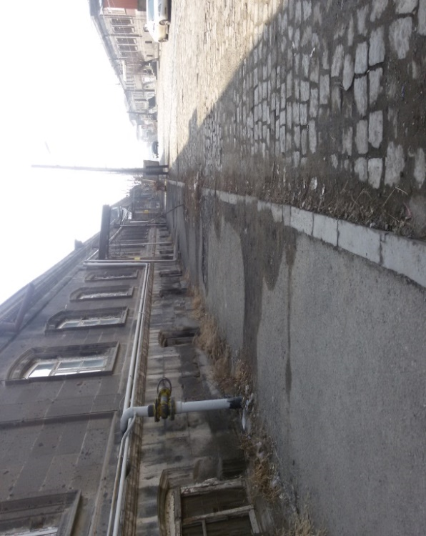

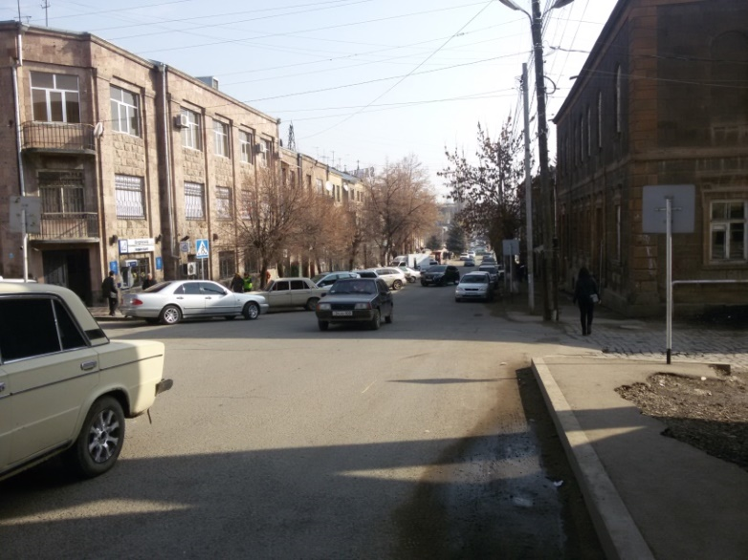Ա) Վերականգնվող փողոցներ

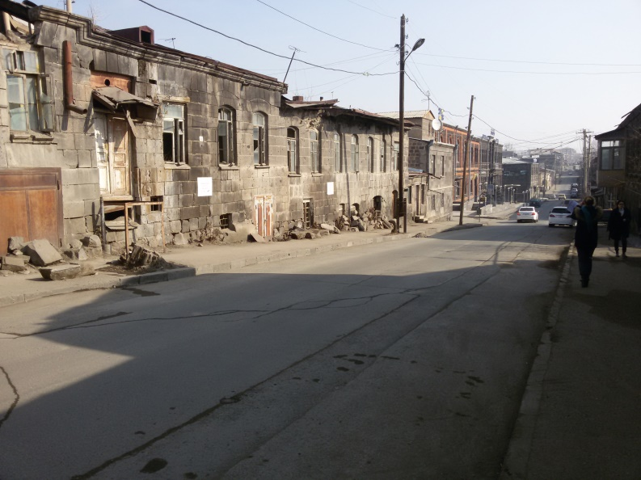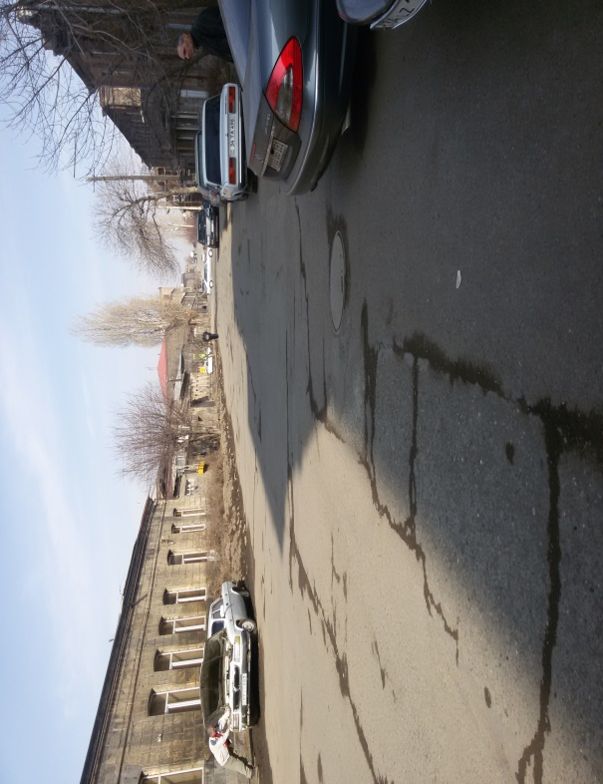

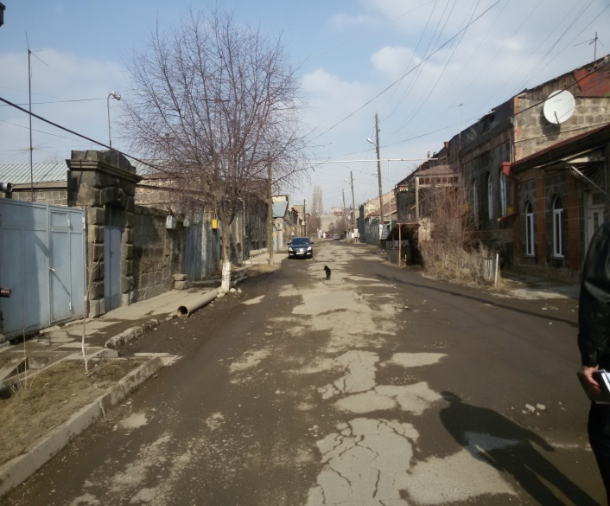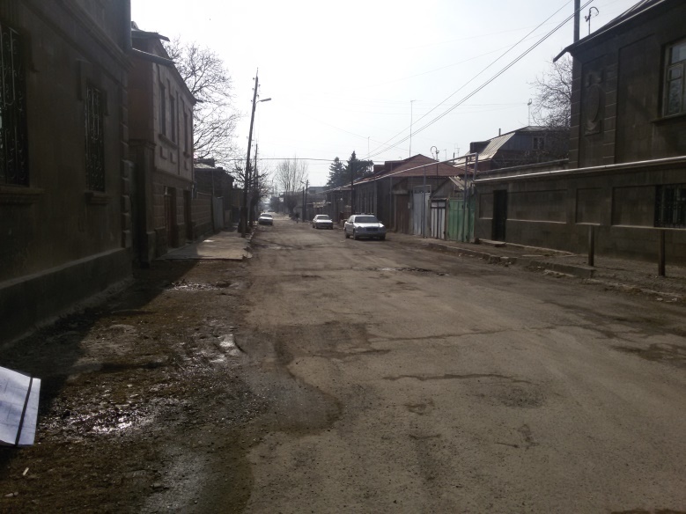

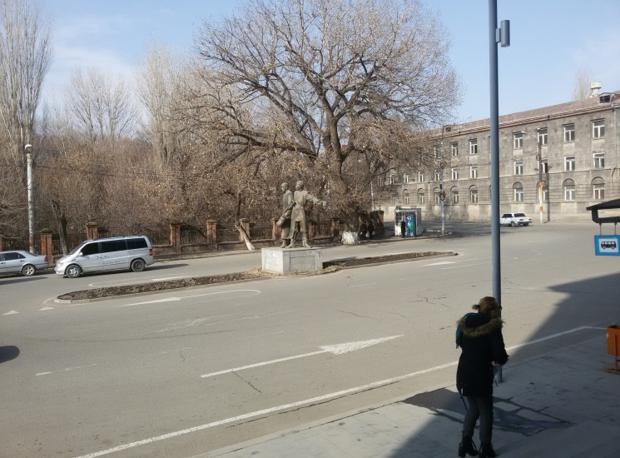Բ) Բարեկարգվող հրապարակներ

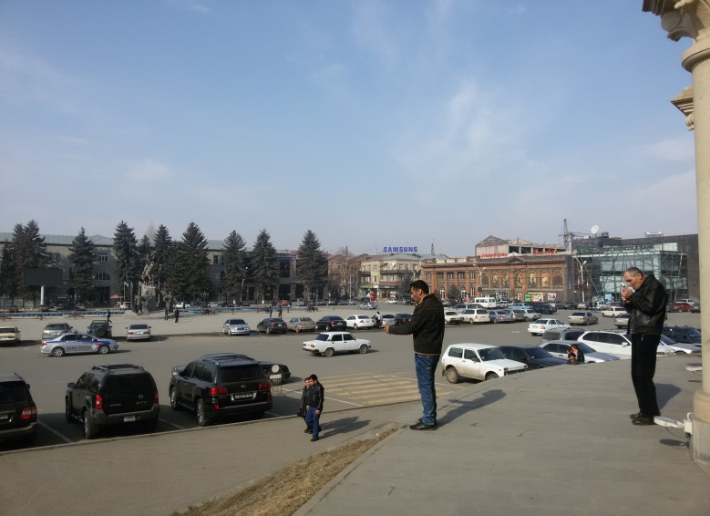

Դ) Բարեկարգվող փողոցների և հրապարակների տեղադիրքը «Կումայրի» պատմական կենտրոնում:

Վերակառուցվող փողոցները և հրապարակները

*Աղբյուրը: googlemap data 2016*

G:\Publica\1-ՓՈՐՁԱՔՆՆՈՒԹՅՈՒՆ-1\Տուրիզմի ծրագրեր\Gyumri\Untitled-1.tif

**ՀԱՎԵԼՎԱԾ 2: ՇԻՆԱՐԱՐԱԿԱՆ ԱՂԲԻ ՏԵՂԱՓՈԽՄԱՆ ՏԵՂԵԿԱՆՔ**

